Як навчити дитину успішно виконувати домашне завдання.
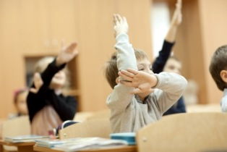
Перший етап - якомога більше завдань виконуйте разом із дитиною. Прагніть зрозуміти, яких знань, навичок їй не вистачає, з'ясувати чи немає у неї неправильних способів виконання, звичок у роботі. Допомагайте позбутися недоліків.
Другий етап. Частину роботи дитина виконує сама. Але ви повинні бути впевнені, що з цією частиною дитина здатна впоратися. Спочатку це повинна бути невелика частина, але дитині необхідно відчуття успіху. Оцініть з нею результат. Через якийсь час ви разом з дитиною переконаєтесь, що правильно зроблена частина збільшується щодня. У разі невдачі спокійно розберіться, що є перешкодою. Головним на цьому етапі повинно бути усвідомлення дитиною, що вона може працювати самостійно і впоратися із труднощами.
Третій етап. Поступово самостійна робота розширюється до того, що дитина сама виконує всі уроки. Ваша роль: будьте неподалік, займайтеся своїми справами, але з готовністю прийти на допомогу за необхідності.
Четвертий етап. Дитина працює самостійно. Вона вже знає, скільки часу піде на те чи інше завдання і контролює себе за допомогою годинника. Ви в цей час можете бути відсутні або знаходитись в іншій кімнаті. Сенс цього етапу у тому, що дитина прагне подолати всі труднощі сама. Відкладати до вашої появи можна тільки найважче. Ви перевіряєте зроблене. Це необхідно, поки остаточно не виробиться навичка самостійної роботи.

